**Exercices sur le calcul littéral**

**Dans les exercices 1 à 3, développer et réduire les expressions données.**  
**Exercice 1 :** **Exercice 2 :**

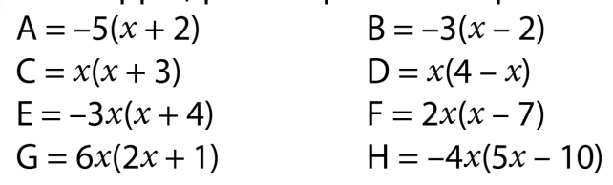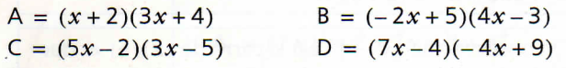

**Exercice 3 :** **Exercice 4 :**

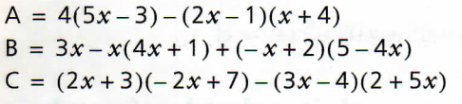 Montrer que les solides ci-dessous ont le même volume.

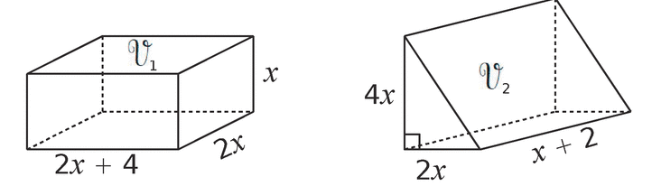

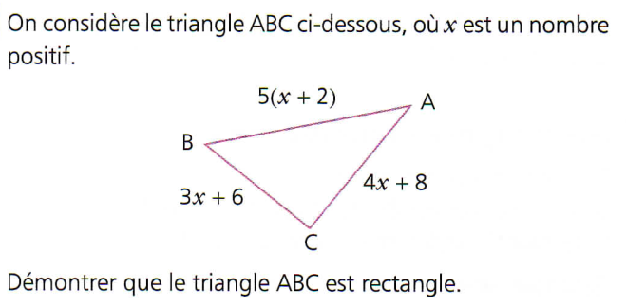**Exercice 5 :**

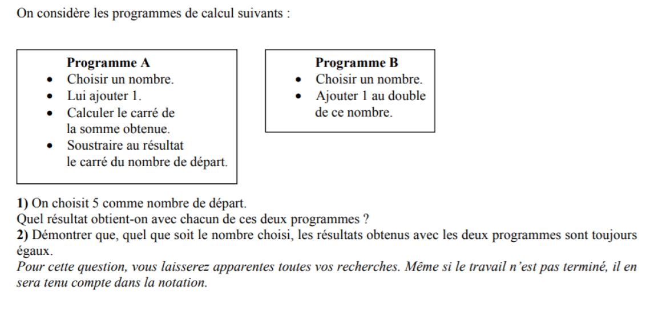**Exercice 6 :**